Intitulé de l’item (ou des items) évalué(s)
Compétences  Domaines du  programme | Rechercher, extraire et organiser l’information utile | Réaliser, manipuler, mesurer, calculer, appliquer des consignes | Raisonner, argumenter, pratiquer une démarche expérimentale ou technologique, démontrer | Présenter la démarche suivie, les résultats obtenus, communiquer à l’aide d’un langage adapté
Organisation et gestion de données
Nombres et calculs
Géométrie
Grandeurs et mesures

Énoncé de la situation d’évaluation
La famille Martin décide de faire attention à son poids.
Cette famille se compose de :
- La mère Anne : 35 ans ; 1 m 63 ; 57 kg
- Le père Pierre : 41 ans ; 1 m 76 ; 86 kg
- La fille Sophie : 12 ans ; 1 m 42 ; 37 kg
- Le fils Lucas : 4 ans ; 98 cm ; 15 kg.
Calcul de l'indice de masse corporelle (IMC)
Le calcul de l'IMC est valide seulement pour un adulte de 18 à 65 ans.
On donne : où la masse est exprimée en kg et la taille en m.
IMC | Interprétation | Risques de maladie
Moins de 15 | Famine | Extrêmement élevés
De 15 à 18,5 | Maigreur | Accrus
De 18,5 à 25 | Corpulence normale | Faible
De 25 à 30 | Surpoids | Accrus
De 30 à 35 | Obésité modérée | Elevés
De 35 à 40 | Obésité sévère | Très élevés
Plus de 40 | Obésité morbide ou massive | Extrêmement élevés
- a. Pour quelle(s) personne(s) de la famille Martin peut-on calculer l’IMC ?
  - Calculer leur indice de masse corporelle lorsque cela est possible.
  - Interpréter les résultats trouvés.
- a. On souhaite utiliser un tableur pour calculer l’IMC :
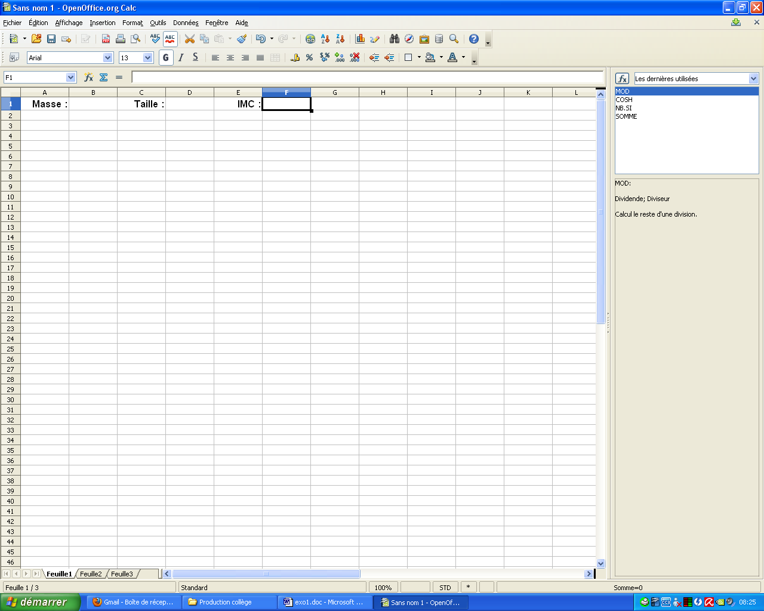

La masse de la personne sera rentrée en cellule B1 et la taille en cellule D1.
Quelle formule doit-on rentrer dans la cellule F1 ?
- Construire un tableau donnant l’IMC en fonction de la masse et de la taille de l’individu pour une masse de 50 kg à 70 kg (tous les 5 kg) et une taille de 1 m 60 à 1 m 80 (tous les 5 cm).
http://www.aly-abbara.com/echographie/biometrie/surface_corporelle_ccreatinine_eau_poids.html#Devine
http://www.regimesmaigrir.com/calcul

Critères de réussite (le minimum attendu de l’élève pour une validation positive)
- a. juste ou faux.
b. validé si au moins un des deux calculs est correct.
c. validé si interprétation cohérente avec les résultats trouvés au 1.b.
- a. formule correcte.
b. tableau à double entrée attendu.

On valide l’item : « Rechercher, extraire et organiser l’information utile » si au moins deux questions sont validées dans le 1. et au moins une question dans le 2.

Commentaires des auteurs
Cet exercice sera proposé en salle multimédia.
Commentaires du groupe de relecture
Situation très intéressante et adaptée à la validation des items indiqués dans le tableau ci-dessus (en noir).
La dernière question est difficile, et nécessite beaucoup de manipulations (25 couples masse/taille à rentrer «à la main» puis IMC correspondantes à copier des dans un tableau à double-entrée) : elle ne relève pas du socle commun.
Les critères de réussite à l’item «rechercher, extraire et organiser l’information utile» doivent être explicités.

